B04902103 資工二 蔡昀達

和 蘇彥齊 李立譽 共同討論

1.

<http://docs.huihoo.com/lfs/blfs-1.0/introduction/position.html>

/usr裡面通常只有系統發行時的東西，而/usr/local會包含系統使用者自己安裝的東西，如果在同一台機器裝有好幾個centos，而且我們需要讓這幾個centos共享一些檔案，那麼/usr/local就可以幫助我們達到目的，或是說，有好幾台機器都使用一樣的LFS系統，那他們要各別安裝的軟體就可以安裝在/usr/local上。

2.

chmod –R +rx /var/www

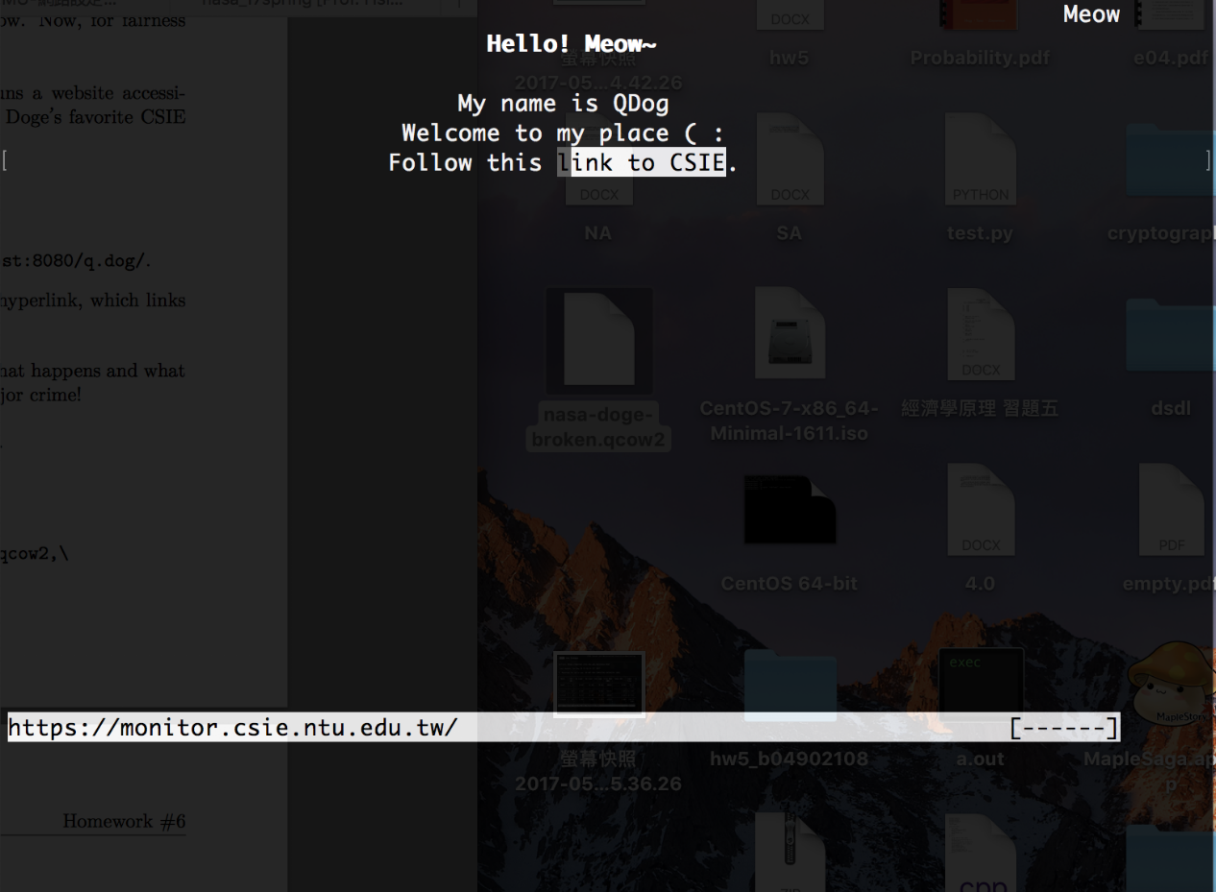

用nmtui

Edit mask ->24

Gateway->10.0.2.2

重新activate網路